PRESS RELEASE  報道関係者各位 | 2017/6/23  イサナドットネット株式会社
モバイル型ロボット電話ロボホン用アプリ「ロボホン答えて！」販売開始
マイクロソフトのクラウドAI技術に接続し、商品に対するお客様の質問に柔軟に回答
イサナドットネット株式会社（東京都渋谷区 代表取締役：石谷伊左奈、以下 イサナドットネット）は、シャープのモバイル型ロボット電話「RoBoHoN（以下ロボホン）」とマイクロソフトのAI技術を活用し、店頭で商品に対するお客様の質問に柔軟に回答しながら、最終的には商品をアピールするアプリケーションを開発し、2017年6月23日から販売開始しました。
ロボホンがお客様からの商品に関する質問に答えていく中で、お客様の商品への興味を深めることができます。
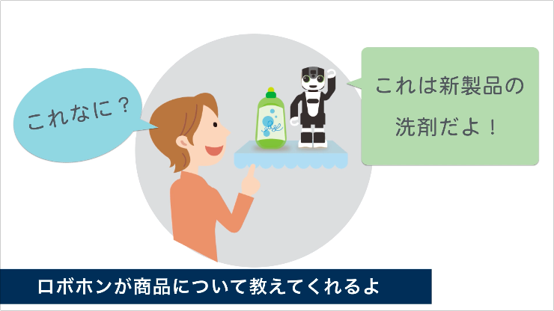

商品やサービスの販売現場では、来店されたお客様に特定の商品をアピールしたいというニーズがありますが、店頭に陳列するだけでは中々、深い興味を持っていただけないという課題があります。この課題解決支援のため、店頭で抜群にお客様を惹きつけるコミュニケーションロボット『ロボホン』が、お客様の商品に関する質問に柔軟に回答することで商品をアピールするアプリを開発しました。
<<ポイント１>>
ロボホンが商品の質問に答えることで、商品をアピールする
このロボアプリはお客様が「ロボホン答えて！」と話しかけると、ロボホンが「はーい！」と返答し、特定の商品について質問を促します。続けてお客様が質問すると、ロボホンが答えてくれます。このようなお客様とロボホンのやり取りを通じて、販売現場がアピールしたい内容をお客様に効果的に伝えることができます。
<<ポイント２>>

マイクロソフトAzure Cognitive Servicesを活用した幅の広い質問への回答
同じ質問内容でも人によって質問の仕方が異なります。マイクロソフトのAI技術であるAzure Cognitive Servicesの機能を使って、人によって異なる質問の意図を正しく理解し、適切な回答をします。

▼本製品詳細はこちら
http://isana.net/qa-robohon
動画で動作を確認いただけます。

導入費用
初期費用：25万円（税抜）
月額費用：5万円/月（税抜）
※ 最低利用期間 12ヶ月
初期費用には質問30件までの弊社での初期設定を含みます。
月額費用には4時間分/月の本アプリに関するサポートを含みます。
本アプリ利用にあたり、お客様にてロボホン機体をご用意いただく必要がございます。

- イサナドットネット株式会社はシャープ株式会社から認定されたロボホンの認定開発パートナーです。
※ 「RoBoHoN」「ロボホン」はシャープ株式会社の登録商標です。

＜本件についてのお問合せ＞
TEL：050-1749-6555 Mail：sales@isana.net 担当：イサナドットネット 谷野・阿部
【イサナドットネット株式会社について】
社 名 ：  代 表 者 ：  所 在 地 ：  Ｕ Ｒ Ｌ ： | イサナドットネット株式会社  代表取締役 石谷 伊左奈  東京都渋谷区千駄ヶ谷4-10-8  ウイング410 1F-B  http://isana.net/ | 資 本 金 ：  設 立 ：  事業内容 ： | 10,000,000円  2001年2月20日  コンピュータソフトウェアの開発  情報システム開発・運用  ソフトウェアの技術リサーチ・コンサルティング
企業概要 ： イサナドットネットはソフトウェアに世の中をよりよくする力があると信じている会社です。
現在はIoT(Internet of Things)・ロボティックスで必要とされるソフトウェア技術の開発に注力し、
ヘルスケア・金融をはじめとする、あらゆる産業のお客様にソフトウェアを提供しております。

